MAVO-4 II
EXAMEN MIDDELBAAR ALGEMEEN VOORTGEZET ONDERWIJS IN 1982
MAVO-4
Woensdag 15 juni, 9.00 – 11.00
NATUUR-EN SCHEIKUNDE II
(Scheikunde)

MEERKEUZETOETS

Dit examen bestaat voor iedere kandidaat uit 20 vragen

Aan dit examen wordt deelgenomen door kandidaten opgeleid volgens het normale examenprogramma (het z.g. Rijksleerplan) en door kandidaten opgeleid volgens het experimentele programma van de voormalige Commissie Modernisering Leerplan Scheikunde (CMLS).
In dit examen komen drie soorten opgave voor:
- opgaven, die gemaakt moeten worden door alle kandidaten.
- opgaven, die uitsluitend bestemd zijn voor kandidaten opgeleid volgens het normale
examenprogramma. In het werk zijn deze opgaven aangeduid met RL
(van rijksleerplan) achter het nummer.
- opgaven, die uitsluitend bestemd zijn voor kandidaten opgeleid volgens het experimentele
programma van CMLS. In het werk zijn deze opgaven aangeduid met CM (van commissie
modernisering) achter het nummer.

N.B. Op de antwoordbladen komen de aanduidingen RL en CM niet voor.
Deze antwoordbladen zijn namelijk reeds voorgecodeerd.
Ieder kandidaat, hoe ook opgeleid, vult op het antwoordblad achter de nummers 1 tot
en met 20 de antwoorden op de voor hem bestemde vragen in.

Bij het examen natuur- en scheikunde II wordt de volgende verdeling van de tijd over de
twee onderdelen aanbevolen:
Open vragen: 1 ¼ uur,
Meerkeuzetoets: ¾ uur .

De hieronder volgende vragen 1 t/m 20 moeten door alle kandidaten worden beantwoord.
In een bijlage bij dit examen wordt een aantal gegevens verstrekt. Bij de opgaven kunnen, waar nodig, deze gegevens worden gebruikt.
- In welke van de stoffen CaCO₃ en CO₂ komt ionbinding voor?
A zowel in CaCO₃ als in CO₂
B alleen in CaCO₃
C alleen in CO₂
D in geen van beide stoffen

- Bekijk de onderstaande reactievergelijkingen.
I CaCO₃ CaO + CO₂
I CaCO₃ + 2 H⁺ Ca²⁺ + H₂O + CO₂
Welke van deze vergelijkingen stelt een ontledingsreactie voor?
A zowel I als II
B alleen I
C allen II
D geen van beide

- Welke van de hieronder getekende opstellingen kan men het beste gebruiken om het
gas CO₂ aan te tonen?
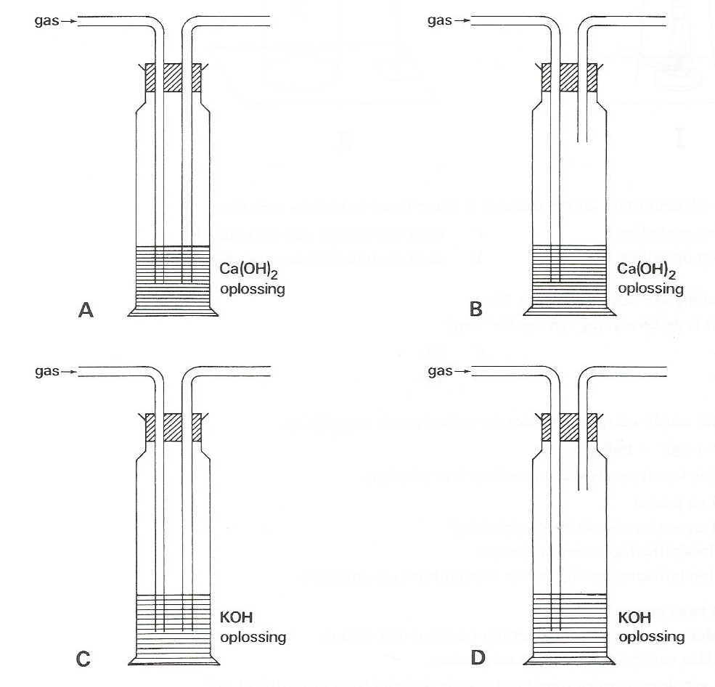

- De relatieve molecuulmassa van CaCO₃ is 100.
De relatieve molecuulmassa van CO₂ is 44.
De vergelijking van de reactie tussen CaCO₃ en een HNO₃ oplossing is:
CaCO₃ + 2 H⁺ H₂O + CO₂
Hoerveel gram CO₂ kan men maximaal uit 50 gram CaCO₃ laten ontstaan?
A 22 gram
B 25 gram
C 50 gram
D 88 gram

- Een leerling heeft een mengsel. Dit mengsel bestaat uit een oplossing van calciumnitraat,
die troebel is door de aanwezigheid van calciumcarbonaat.
De leerling wil uit dit mengsel vast calciumnitraat halen.
Hij heeft daarvoor de beschikking over de hieronder getekende opstellingen I en II.
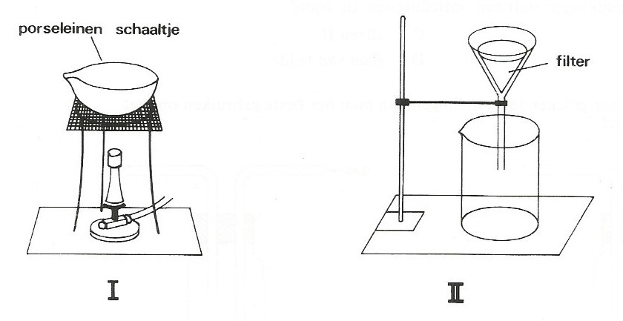
Om vast calciumnitraat uit het mengsel te halen moet de leerling gebruiken:
A alleen opstelling I
B alleen opstelling II
C eerst opstelling I dan opstelling II
D eerst opstelling II dan opstelling I

- De kernlading van een Ca atoom is 20+.
Hoe groot is de kernlading van een Ca²⁺ ion?
A 18+
B 20+
C 22+
D 40+

- Een reactie wordt weergegeven door de onderstaande vergelijking:
Pb²⁺ + 2Br⁻ PbBr₂
Deze reactie treedt op als men met elkaar laat reageren:
A lood en broom
B lood en een natriumbromide-oplossing
C een loodnitraatoplossing en broom
D een loodnitraatoplossing en een natriumbromide-oplossing

- Men doet twee proeven.
Proef I : Men laat een stukje magnesium reageren met chloor.
Proef II : Men verbrandt een stukje magnesium.
Bij welke van deze twee proeven treedt een reactie met elektronenoverdracht op?
A zowel bij proef I als bij proef II
B alleen bij proef I
C alleen bij proef II
D bij geen van beide proeven

- Een reactie wordt weergegeven door de onderstaande vergelijking:
Fe + Cu²⁺ Fe²⁺ + Cu
Welk deeltje staat bij deze reactie elektronen af?
A Cu
B Cu²⁺
C Fe
D Fe²⁺

- Het symbool van chroom is Cr.
Wat is de formule van chroom(II)oxide?
A CrO₃
B Cr₂O₃
C Cr₃O
D Cr₃O₂

- Bekijk de onderstaande beweringen.
I IJzer(I)chloride heeft vrijwel dezelfde relatieve molecuulmassa als ijzer(III)chloride.
II een ijzer(II)ion heeft vrijwel dezelfde massa als een ijzer(III)ion.
Welke van deze beweringen is juist?
A zowel I als II
B alleen I
C alleen II
D geen van beide

- Er bestaan verschillende verbindingen van stikstof en zuurstof zoals NO₂, N₂O en N₂O₄.
Het massapercentage stikstof in NO₂ is 30,4.
In welke van de verbindingen N₂O en N₂O₄ is het massapercentage stikstof ook 30,4?
A zowel in N₂O als in N₂O₄
B alleen in N₂O
C alleen in N₂O₄
D in geen van beide verbindingen

- Een leerling wil uit een waterstofperoxide-oplossing zuurstof bereiden.
Hij voegt aan de waterstofperoxide-oplossing een katalysator toe.
Er vindt een zuurstofontwikkeling plaats die na enige tijd ophoudt.
Wat moet de leerling doen om de zuurstofontwikkeling weer goed op gang te krijgen?
A meer katalysator toevoegen
B verwarmen
C water toevoegen
D waterstofperoxide-oplossing toevoegen

- Men doet een prop staalwol (Fe) van 1,0 gram in een erlenmeyer, waarin zich een laagje
water bevindt.
Men sluit de erlenmeyer vervolgens goed af.
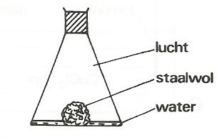
De afgesloten erlenmeyer met inhoud heeft een massa van 80,0 gram.

Men laat de afgesloten erlenmeyer enige dagen staan. In die tijd wordt de staalwol bedekt met een laagje roest.

Is de massa van de roestige staalwol (staalwol + roest) na afloop van de proef gelijk aan 1,0 gram of groter dan 1,0 gram?
Is de massa van de erlenmeyer met inhoud na afloop van de proef gelijk aan 80,0 gram of groter dan 80,0 gram?

 | De massa van de roestige staalwol na de proef is | De massa van de afgesloten erlenmeyer met inhoud is na de proef
A | gelijk aan 1,0 gram. | gelijk aan 80,0 gram.
B | gelijk aan 1,0 gram. | groter dan 80,0 gram.
C | groter dan 1,0 gram. | gelijk aan 80,0 gram.
D | groter dan 1,0 gram. | groter dan 80,0 gram.

- De verbinding CH₄O heeft dezelfde relatieve molecuulmassa als O₂.
De stoffen CH₄O en O₂ reageren als volgt met elkaar:
2 CH₄O + 3 O₂ 2 CO₂ + 4 H₂O
Bekijk de onderstaande beweringen over deze reactie.
I De verhouding waarin de moleculen CH₄O en O₂ met elkaar reageren is 2 : 3.
II De massaverhouding waarin CH₄O en O₂ met elkaar reageren is 2 : 3.
Welke van deze bewering is juist?
A zowel I als II
B alleen I
C alleen II
D geen van beide

- Een leerlinge wil een metalen kettinkje met een laagje koper bedekken door middel van
elektrolyse van een CuCl₂ oplossing.
Zij wil het kettinkje daarbij als elektrode gebruiken.
Welke van de hieronder getekende opstellingen kan zij gebruiken om het kettinkje
door elektrolyse met een laagje koper te bedekken?
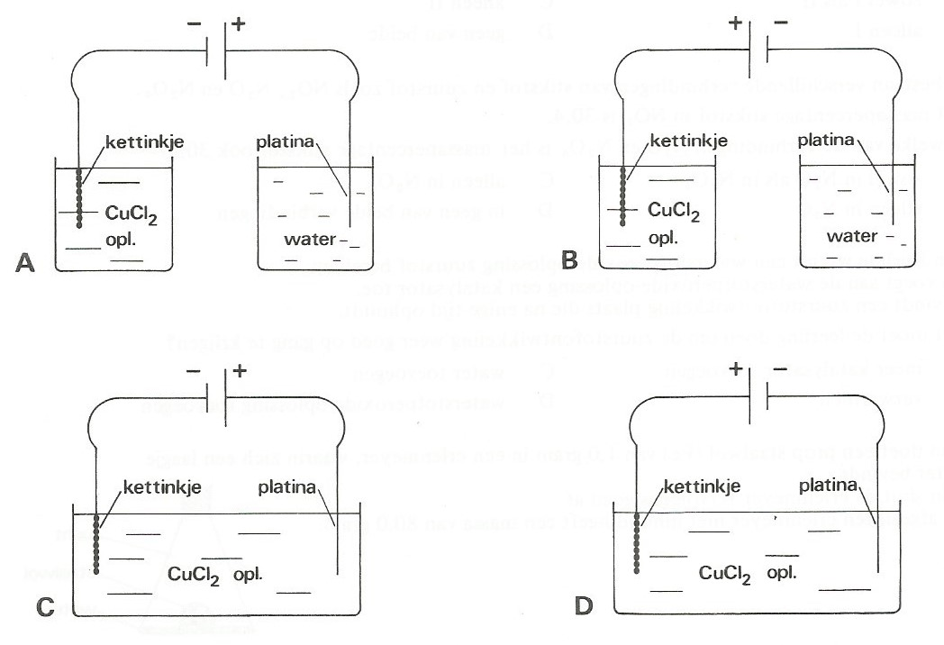

- Bekijk de onderstaande reactievergelijkingen
I CH₄ + O₂ C + 2 H₂O
II 2 CH₄ + 3 O₂ 2 CO + 4 H₂O
Welke van de vergelijkingen stelt een volledige verbranding voor?
A zowel I als II
B alleen I
C alleen II
D geen van beide
- Welke van de stoffen aardgas en aardolie kan bij verbranding CO₂ en H₂O geven?
A zowel aardgas als aardolie
B alleen aardgas
C alleen aardolie
D geen van beide stoffen

- Welke van de onderstaande formules stelt de formule van een alkeen voor?
A CH₂
B CH₄
C C₂H₂
D C₂H₄

- Men laat broom reageren met propeen.
Daarbij treedt additie op.
Wat is de structuurformule van die stof die bij deze additie ontstaat?
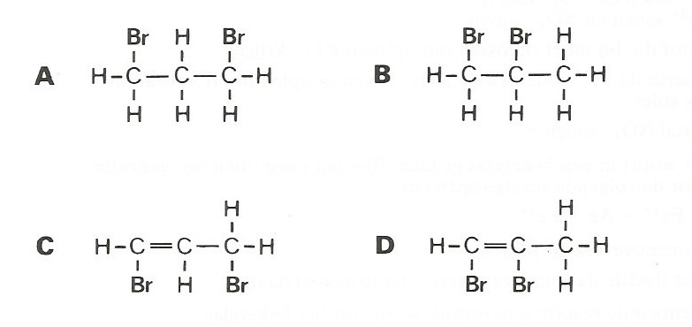

MAVO-4 I
EXAMEN MIDDELBAAR ALGEMEEN VOORTGEZET ONDERWIJS IN 1982
MAVO-4
Woensdag 12 mei, 9.00 – 11.00
NATUUR-EN SCHEIKUNDE II
(Scheikunde)

OPEN VRAGEN

Dit examen bestaat voor iedere kandidaat uit 5 OPGAVEN
Aan dit examen wordt deelgenomen door kandidaten opgeleid volgens het normale examen- programma (het z.g. Rijksleerplan) en door kandidaten opgeleid volgens het experimentele programma van de voormalige Commissie Modernisering Leerplan Scheikunde (CMLS).
In dit examen komen drie soorten opgave voor:
- opgaven, die gemaakt moeten worden door alle kandidaten.
- opgaven, die uitsluitend bestemd zijn voor kandidaten opgeleid volgens het normale
examenprogramma. In het werk zijn deze opgaven aangeduid met RL
(van rijksleerplan) achter het nummer.
- opgaven, die uitsluitend bestemd zijn voor kandidaten opgeleid volgens het experimentele
programma van CMLS. In het werk zijn deze opgaven aangeduid met CM (van commissie
modernisering) achter het nummer.

Bij het examen natuur- en scheikunde II wordt de volgende verdeling van de tijd over
de twee onderdelen aanbevolen:
Open vragen: 1 ¼ uur,
Meerkeuzetoet: ¾ uur .

De hieronder volgende vragen 1, 2 en 3 moeten door alle kandidaten worden beantwoord.
In een bijlage bij dit examen wordt een aantal gegevens verstrekt.
Bij de opgaven kunnen, waar nodig, deze gegevens worden gebruikt.

1. In een afgesloten bol laat men een hoeveelheid magnesium met zuurstof reageren.
a. Geef de vergelijking van deze reactie.

Bij de reactie tussen magnesium en zuurstof vindt elektronenoverdracht plaats.
b1. Geef de formule van het deeltje dat bij deze reactie elektronen afstaat.
b2. Hoeveel elektronen staat dit deeltje af?
In de afgesloten bol bevindt zich vóór de reactie 1,5 gram magnesium en 1.5 gram
zuurstofgas. Na de reactie is in de bol geen magnesium meer aanwezig.
c. Bereken hoeveel gram zuurstofgas na de reactie in de bol aanwezig is.
De massa van de bol met inhoud is vóór de reactie 53,0 gram
d. Leg uit of de massa van de bol met inhoud na de reactie gelijk is aan 53,0 gram,
groter is dan 53,0 gram of kleiner is dan 53,0 gram.

2. Een oplossing van broom in water noemt men broomwater.
a. Leg uit of water en broomwater hetzelfde elektrisch geleidingsvermogen hebben.
In een erlenmeyer bevindt zich broomwater. Aan dit broomwater voegt men overmaat
zinkpoeder toe. Er vindt een reactie plaats, waarbij een oplossing van een zout ontstaat.
b. Geef de naam van dit zout.
c. Geef de vergelijking van deze reactie.
Na afloop van de reactie bevindt zich in de erlenmeyer een mengsel van een
zoutoplossing en een vaste stof.
d. Leg uit welke stof dit is.
Men wil uit het mengsel van vaste stof en zoutoplossing het zout in zuivere, vaste vorm
verkrijgen.
e. Welke scheidingsmethode(n) moet men hiertoe gebruiken?
Indien meer dan één methode nodig is, geef dan ook de volgorde aan, waarin deze
moeten worden toegepast.

3. Verbinding X waarvan de samenstelling onbekend is, wordt volledig verbrand. Eén van
de verbrandingsprodukten blijkt koolstofdioxide te zijn. Hieruit volgt, dat de verbinding X het element koolstof moet bevatten.

a. Leg uit of hieruit ook volgt, dat verbinding X het element zuurstof moet bevatten.
Bij de verbranding van verbinding X blijkt, behalve koolstofdioxide, ook waterdamp te
zijn ontstaan.
Men brengt dit mengsel van koolstofdioxide en waterdamp in aanraking met vast
difosforpentoxide (P₂O₅). Alle waterdamp reageert met P₂O₅. Bij deze reactie ontstaat
H₃PO₄ in vaste vorm.
b 1. Geef de vergelijking van deze reactie.
b 2. Geef de naam van de stof die de formule H₃PO₄ heeft.

Na verwijdering van de waterdamp wordt al het bij de verbranding gevormde
koolstofdioxide geleid door onderstaande opstelling. De U-buis bevat een vaste stof die
geschikt is om koolstofdioxide te binden. De gaswasfles bevat een oplossing van
calciumhydroxide.

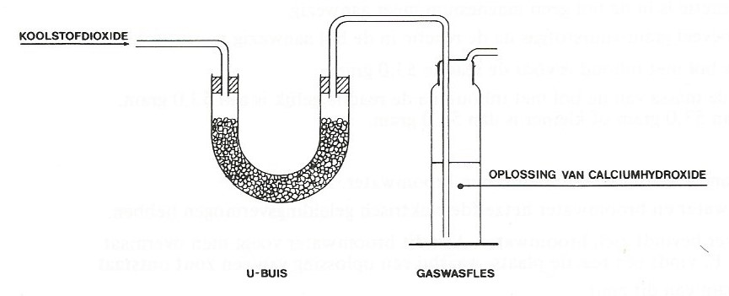

c. Waaraan kan men bij deze proef zien of alle koolstofdioxide door de stof in de –buis
wordt gebonden?
d. Beschrijf hoe men de massa kan bepalen van het koolstofdioxide dat bij de
verbranding van verbinding X ontstaat.

Men wil nagaan of een verbinding Y de formule CH₄ heeft. Daartoe verbrandt men een
hoeveelheid van verbinding Y volledig.
e. Geef de vergelijking van de volledige verbranding van CH₄.

Bij volledige verbranding van 3,0 gram van verbinding Y ontstaat 8,8 gram koolstofdioxide
en 5,4 gram waterdamp.
f. Leg uit of verbinding Y de formule CH₄ heeft.

De nu volgende opgaven 4RL en 5RL zijn uitsluitend bestemd voor kandidaten die volgens het normale examenprogramma (het z.g. rijksleerplan) zijn opgeleid.
De CMLS-kandidaten slaan dit gedeelte over en gaan verder met de opgaven 4CM en 5CM, die beginnen op bladzijde 6.

4RL. Hieronder zijn van vier stoffen de structuurformules getekend.
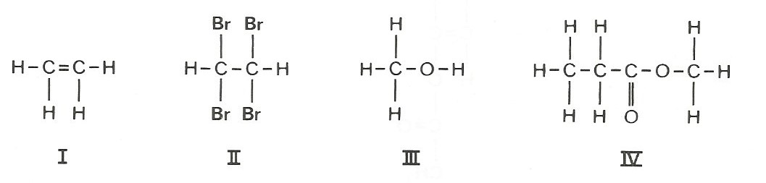

- Geef de namen van de stoffen I, II, III en IV.

Stof I laat men reageren met broom. Bij deze reactie wordt broom eerst geaddeerd (eerste reactie). Deze additie wordt gevolgd door een reactie waarbij waterstofatomen worden vervangen door broomatomen. Bij deze tweede reactie ontstaat stof II.
- 1. Geef de vergelijking van de eerste reactie in molecuulformules.
b. 2. Geef de vergelijking van de tweede reactie. Schrijf daarbij de
koolstofverbindingen in structuurformules.

Stof III laat men reageren met een carbonzuur (een alkaanzuur). Hierbij ontstaat
stof IV.
- Geef de structuurformule van dit carbonzuur.

Stof IV is een ester.
- Geef de structuurformule van een ester die isomeer is met stof IV.

5RL. Met behulp van een kaliumcarbonaatoplossing kan men op verschillende manieren een oplossing van kaliumchloride maken.
Manier I: Men voegt aan een kaliumcarbonaatoplossing een oplossing van bariumchloride toe. Er vindt een reactie plaats, waarbij een neerslag wordt gevormd.
- Geef de vergelijking van deze reactie.
De massa van het gevormde neerslag is 3,95 gram.
- Bereken hoeveel gram opgelost kaliumchloride in het mengsel aanwezig is.
Manier II: Aan een kaliumcarbonaatoplossing voegt men overmaat zoutzuur toe.
Hierbij treedt een reactie op, waarbij water en koolstofdioxide ontstaan.
- Geef de vergelijking van deze reactie.
Er is nu een oplossing ontstaan die K⁺ ionen, H⁺ ionen en Cl⁻- ionen bevat. Om hieruit een oplossing te verkrijgen die alleen K⁺ en Cl⁻- ionen bevat voegt men een geschikte oplossing toe.
- Geef de formules van de ionen die een hiervoor geschikte oplossing moet bevatten.

De nu volgende opgaven 4CM en 5 CM zijn uitsluitend bestemd voor kandidaten die volgens het CMLS-experiment zijn opgeleid.

4CM. Vinylacetaat is een onverzadigde koolstofverbinding met onderstaande structuurformule.
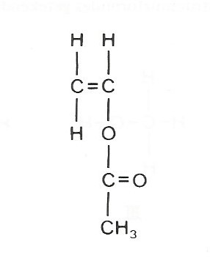
- Met welk reagens kan men aantonen dat vinylacetaat een onverzadigde verbinding is?
Een andere onverzadigde koolstofverbinding met de naam methylacrylaat heeft de molecuulformule C₄H₆O₂.
b. Leg uit of methylacrylaat isomeer is met vinylacetaat.
Vinylacetaat-moleculen kunnen zich met elkaar verbinden tot macromoleculen.
- Hoe noemt men een reactie waarbij macromoleculen ontstaan?
- Bereken hoeveel moleculen vinylacetaat nodig zijn om een macromolecuul te vormen met een massa van 43.000 u.

Methylacrylaat-moleculen kunnen zich ook met elkaar verbinden tot macromoleculen.
Van zo’n macromolecuul is hieronder een stukje weergegeven.

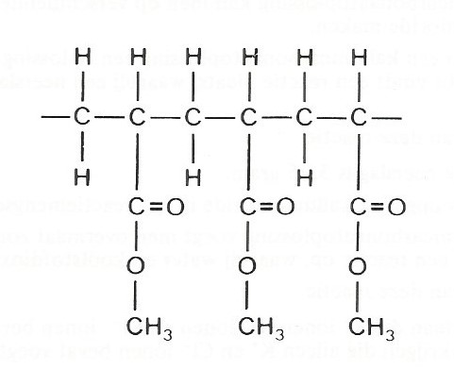
- Geef de structuurformule van methylacrylaat.

5CM. In een erlenmeyer voegt men aan vast koperoxide verdund zwavelzuur toe.
Er vindt een reactie plaats waarbij een oplossing ontstaat die onder andere Cu²⁺ ionen bevat.
- Geef de vergelijking van deze reactie.

De pH van de verkregen oplossing in d erlenmeyer is 1. Aan deze oplossing wordt druppelsgewijs een hoeveelheid natronloog toegevoegd. Er vindt een reactie plaats.
De oplossing blijft hierbij helder.
- Geef de vergelijking van deze reactie.

Bij het toevoegen van nog meer natronloog neemt men de vorming van een neerslag waar.
- Geef de naam van de stof die neerslaat.

In totaal voegt men 125 ml natronloog toe. De concentratie (het gehalte) van de natriumionen in het natronloog is 46,0 gram per liter.
- Bereken hoeveel gram natriumionen de vloeistof in de erlenmeyer bevat
nadat 125 ml natronloog is toegevoegd.
- Leg uit of de concentratie (het gehalte) van de natriumionen in de vloeistof in de erlenmeyer gelijk is aan 46,0 gram per liter, kleiner is dan 46,0 gram per liter of groter is dan 46,0 gram per liter.

